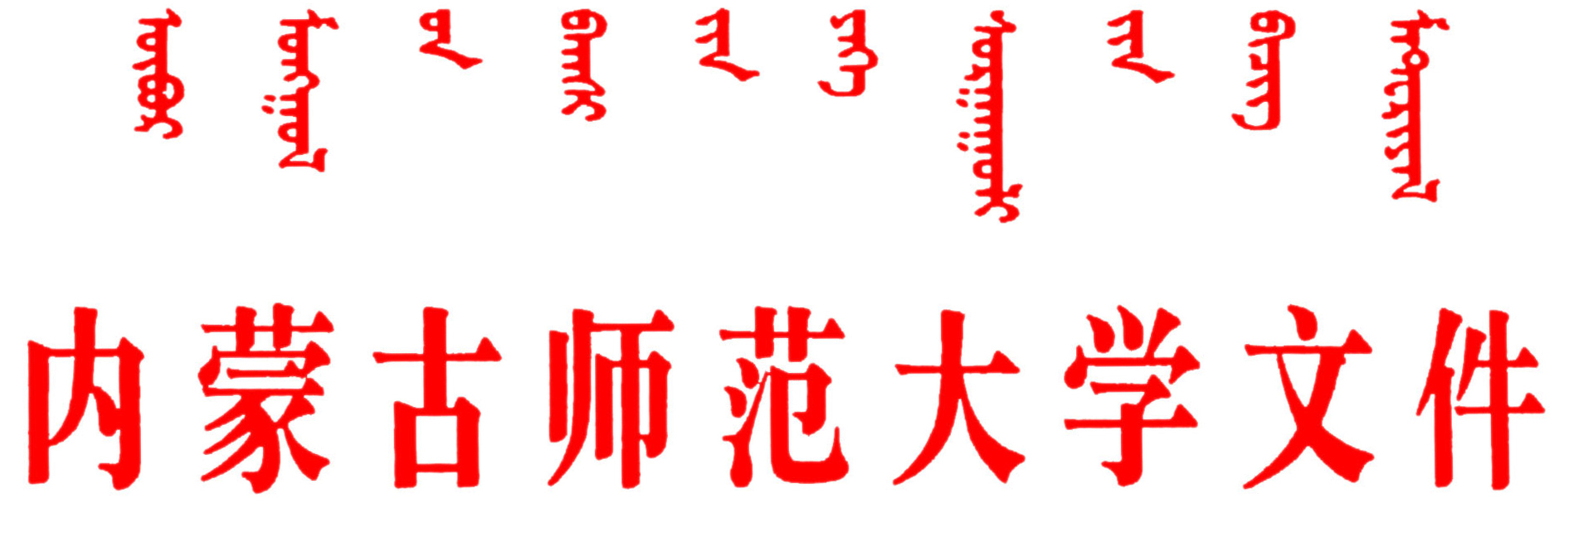
校发〔2014〕59号
关于公布2014年度校级精品课程名单的通知
各学院、各部门：
为进一步深化教育教学改革，共享优质资源，全面提高教学质量，根据《关于开展2014年度校级、自治区级精品课程评选工作的通知》（教务处[2014]25号）精神，学校依据精品课程评分体系，从教学队伍、教学内容、教学条件、教学方法与手段、教学效果和特色、政策支持及辐射共享等方面对各教学单位申报的24门课程进行了精品课程评选，共评出《蒙古民间文学概论》等校级精品课程17门。
学校将对入选的课程授予“内蒙古师范大学精品课程”荣誉称号，每门课程资助经费5000元。内蒙古师范大学精品课程荣誉称号有效期为5年，期间，课程内容要按规定上网并向全校免费开放，每门精品课程上网内容的年度更新比例不得低于10%。
各教学单位要不断总结积累精品课程建设工作经验，积极开展学院级精品课程建设与评选工作。学校将对精品课程建设情况适时进行检查，同时将不断加大经费投入和政策支持力度，保证精品课程建设工作取得实效，推动课程内容和教学方法的改革，真正发挥精品课程在本科教学中的示范作用。
特此通知
附件：内蒙古师范大学2014年度精品课程名单

2014年8月29日

附件：
内蒙古师范大学2014年度精品课程名单
本科：16门
学院 | 课程名称 | 课程负责人
蒙古学学院 | 蒙古民间文学概论 | 聚 宝
历史文化学院 | 史学概论 | 张文生
经济学院 | 劳动经济学 | 达古拉
经济学院 | 财务管理 | 高凤祯
音乐学院 | 合唱与指挥 | 徐敬珉
国际现代设计艺术学院 | 立体裁剪 | 李莉莎
国际现代设计艺术学院 | 毕业设计  （视觉传达设计专业） | 雷 青
数学科学学院 | 计算机组成原理 | 张玉田
物理与电子信息学院 | 通信原理 | 刘美玲
物理与电子信息学院 | 光学（蒙） | 那日苏
物理与电子信息学院 | 固体物理 | 张 敏
生命科学与技术学院 | 进化生物学 | 田睿林
生命科学与技术学院 | 发酵工程 | 峥 嵘
生命科学与技术学院 | 生物统计学 | 张颖娟
地理科学学院 | 地理教学论 | 徐宝芳
网络技术学院 | 面向对象程序设计 | 苏贵斌

专科：1门
学院 | 课程名称 | 课程负责人
青年政治学院 | 学前音乐教育 | 王翼如

抄送：学校领导。

内蒙古师范大学校长办公室 2013年8月29日印发

